210544报告hello-loader程序运行失败的问题追溯报告

1. 问题描述
report/ysyx_210544/2021-10-10...16:08:50 这一版报告，显示 hello fail!!!
我已经经过几次检查，找不到问题。
2. 找后端工程师协助
a. 联系到了 Hongki, 他非常热心。10.10 23:00，他给了我内核的波形数据 544_hello.vcd，并于次日给了测试程序 hello-riscv64-mycpu.elf，因该程序同oscpu中的不同。
b. 昨晚我先下载了500M的数据查看波形，看到程序进入死循环
在 300000C0,300000C4,300000C8,300000CC 这一段循环
对应的程序是 while ((uart_read_reg(LSR) & LSR_TX_IDLE) == 0);
也就是说，UART没有收到数据。
c. 查看波形，在u0_soc_top/U0_uart_apb模块查看 reg_re,reg_we, reg_adr, reg_dat8_r, reg_dat8_w 信号，在这个死循环处1000_0005的地址读到的值是0。该问题之前碰到过，当时原因是uart初始化的几个寄存器的值没有写进去，当时是axi处理非对齐数据时的问题。
d. 本地运行该bin，得到正确输出。于是，随后抓取本地波形，用于对比。
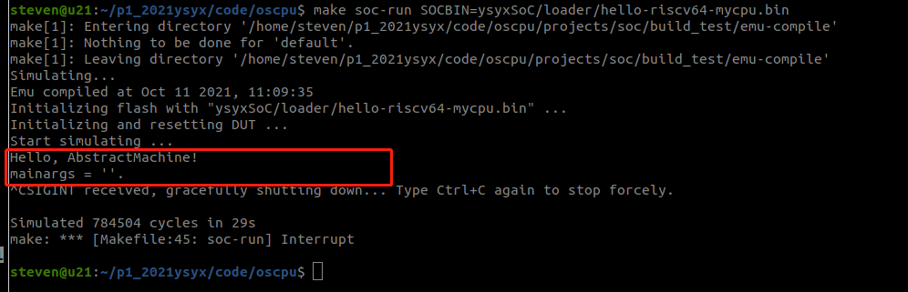
e.继续查看波形
在 pc=30000100处波形异常，涉及的信号有：reg_adr, reg_dat8_r, reg_dat8_w
后端波形中，reg_dat8_w=xx，如图所示
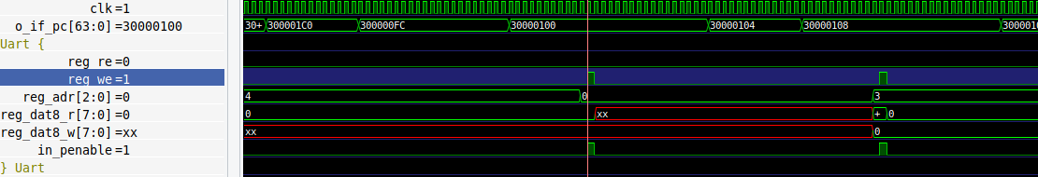
本地波形，reg_dat8_w=1B
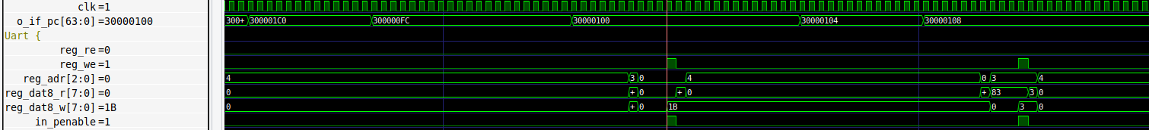
f. 继续检查
进一步检查，发现io_master_awready信号异常，但这是输入信号，不是核发出的。
后端波形
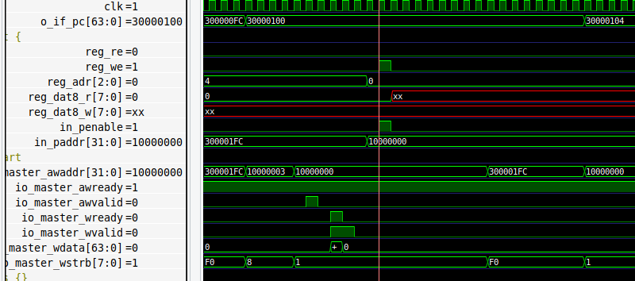
本地波形
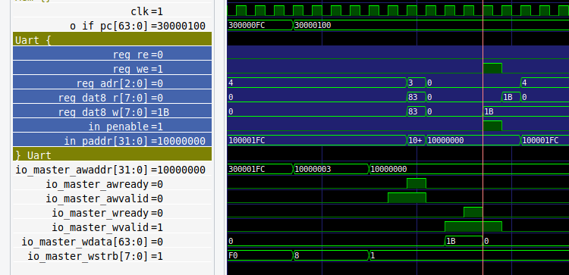
观察到 io_master_awready, io_master_wready 这两个信号，在yxyxSoC和后端两种环境下，区别挺大。io_master_awready 在 ysyxSoC中是按需应答，而在后端环境中是一直为高电平； io_master_wready, 在ysyxSoC中是收到 wvalid信号后下一个周期拉高，在后端环境中会在收到 wvalid 信号后立即就有效了。该问题会导致我的 axi 写入功能失效，于是hello程序会在 while ((uart_read_reg(LSR) & LSR_TX_IDLE) == 0); 这里死循环。 于是三个测试都会 fail!!!

但是，这不应该成为 uart 数据错误的直接原因吧，再找找。
对比了唐浩晋同学的波形，我可能需要把 wdata保持的久一点；
也有可能是我在处理突发时，由于后端的这个信号差异，导致我的数据会被冲掉，希望这次能够有效果。

